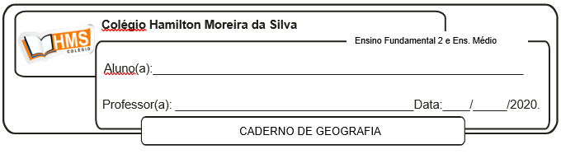

1. Preencha o quadro com as informações pedidas sobre os climas.

|  |  |  |  |
| --- | --- | --- | --- |
| **Climas** | **Zona climática** | **Características** | **Locais de ocorrência** |
| Clima Equatorial |  |  |  |
| Clima Subtropical |  |  |  |
| Clima Semiárido |  |  |  |
| Clima Polar |  |  |  |